单一无线信道分配问题文档

代码-刘昊祥，石子宏

测试-刘楚锐

文档-王敬

**一．前提（约束条件）：**

1. 单一信道，若有两人及以上发言同时发言即产生冲突；
2. 无线信道，发言（信号）能量衰减大；
3. 载波可侦听，当一个人发言时听不见其他人是否发言，未发言人可以发现是否产生冲突；
4. 发言（信号）存在传播延时，与距离有关；

**二．目标：**

1. 保证效率，能应付人少/多话少/多等多种情况；
2. 降低能耗；
3. 良好的新人加入机制与老人退出机制（损坏、退出）；

**三．目前方案：**

**①效率：**

1. 为每一个人分配唯一序号；
2. 无人发言时，任一个人都可以举手，发过言的人应在某个时间t1内监听自己是否有冲突的报告；
3. 每次按序号由N（比如10个人，则为1-10号）个人进行监听，每隔固定的时间段t就换下一批（比如11-20）。
4. 若未产生冲突，则等待下一位发言，规则同2。
5. 若产生冲突，则由监听的人中序号最小的开始报告冲突，如从1开始，若在某段t2时间内1号未发言，则说明1号是刚才发言过的人，则由2号继续报告冲突，以此类推。之后进入解决冲突阶段。
6. 解决冲突阶段，采取向前折半查找，直到不产生冲突，等第一个人发言结束后对下一个区间折半找下一个发言人，同理继续找；
7. 若在某个时间段t内无人再发言，则视为冲突解决，等待下一位发言，规则同2；

**②能耗：**

轮流监听机制：每轮发言保持有N个人在监听，隔一段时间就轮换一次。

**③进出机制：**

1.每一个新加入的人都会分配一个唯一序号，并告知规则；

2.每一个老人离开其序号暂时保留，回来时按新人处理，重新分配序号；

3.若系统人员进出频繁，隔一段时间重新分配序号（检修）；

1. **项目流程**

**1.流程图**

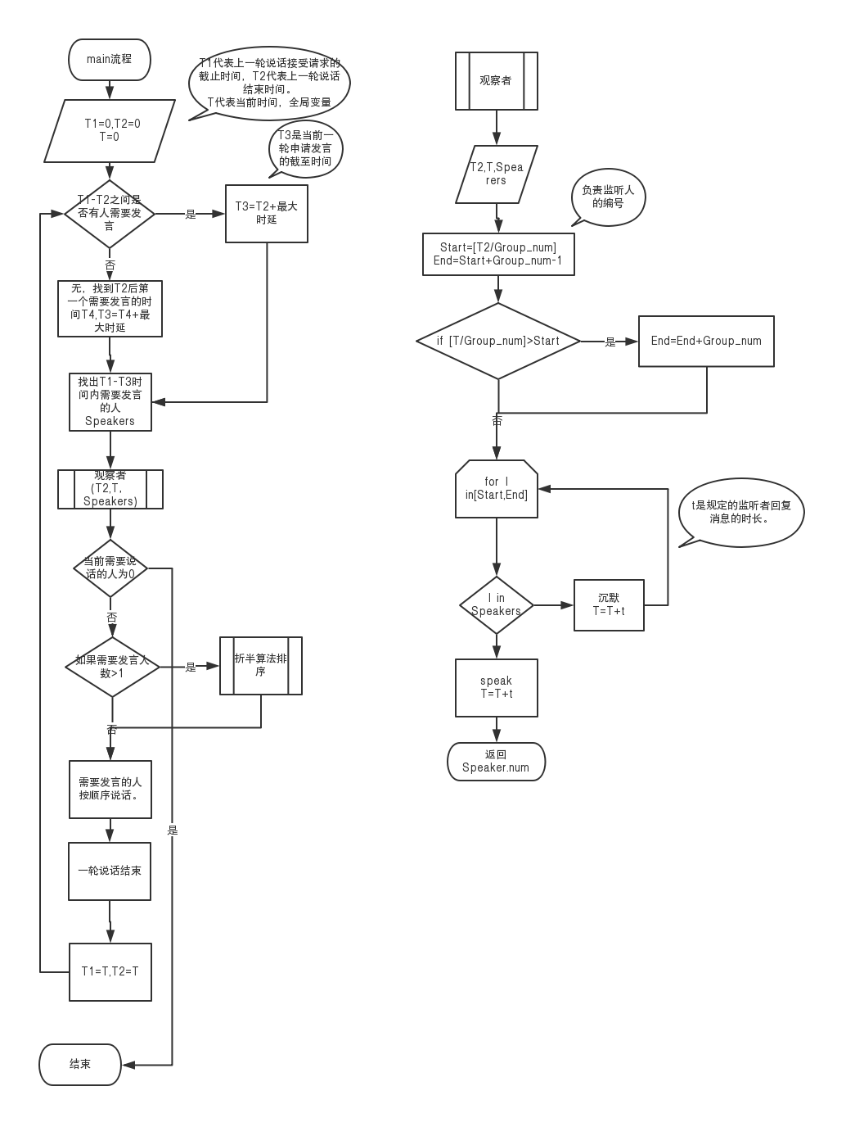

**2.变量说明**

**全局变量**

每一个人存储自己开始说话的时间request_time，说话时长speak_time,

T 时间流

Group_num 监听人数

Group_time 每组监听时间

t 监听的人回复消息时长，请求消息时长

People 房间内所有人

Speakers 请求发言的人队列

**3.子模块**

**信道传播的时延，最大时延**

在平面内每人占地3平米，随机选定坐标，用勾股定理计算点与点之间最远的一对，来规定传播时延DELAY，只用于发送请求的时候在时延内引起冲突。

**观察者（observer)**

根据时间流的推进确定观察者的序号，每一组Group_num个观察者，每一组观测时长Group_time。令牌给到第一个观测者，如果不在Speakers队列内，回复消息，观测者程序结束，如果在队列内，沉默一段时间，把令牌给到下一个观测者。如果观测者在回复信息的时候到了需要休眠的时间，停止进入休眠，继续观测并报告，报告完毕后，进入休眠；同时下一组需要进入观测者队列的人按时进入队列，共同承担观测者责任。

**折半算法**

折半算法向小处折半，直到找到某一个区间内只有一个人说话的区间，将该人的序号插入Speakers队列，查找下一个半区...直到找到所有要说话的人并将它们依次插入Speakers序列。

**时间流 T**

初始为0,判断不需要时间，查找不需要时间，计算不需要时间；发送简短请求需要时间t，观测者在回复或者静默的时候需要时间，每个回复的人需要t，每一次折半需要请求时间，每一次请求和回复都需要时延DELAY。